HỌC VIỆN KỸ THUẬT MẬT MÃ
KHOA AN TOÀN THÔNG TIN



BÁO CÁO
MÔN AN TOÀN CƠ SỞ DỮ LIỆU

ĐỀ TÀI:
Phân tích cơ sở dữ liệu lưu trữ để phát hiện, theo dõi các lỗ hổng bảo mật và tiến hành thực nghiệm

Giảng viên hướng dẫn: Nguyễn Thị Thu Thuỷ.

Sinh viên thực hiện: Nguyễn Trung Kiên AT200432
Nguyễn Văn Khánh AT200430

Hà nội, ngày tháng năm 2025.

MỤC LỤC
CHƯƠNG 1. TỔNG QUAN VÀ CƠ SỞ LÍ LUẬN. 8
1.1. Giới thiệu. 8
1.2. Các vấn đề liên quan. 9
1.2.1. Điều tra pháp y cơ sở dữ liệu (Database Forensics). 9
1.2.2. Kiểm toán cơ sở dữ liệu và bảo mật (Database Auditing and security). 9
1.3. Những vấn đề thực tế trong giám sát và bảo mật cơ sở dữ liệu. 10
1.3.1. Tính dễ bị tổn thương của hệ thống Log. 10
1.3.2. Sự phụ thuộc quá mức vào tính toàn vẹn của Log. 11
1.3.3. Những hạn chế trong khả năng ghi nhận hoạt động. 12
1.4. Giải pháp Database Carving. 12
1.4.1. Khái niệm và nguyên lý cơ bản. 12
1.4.2. Ưu điểm nổi bật. 13
1.4.3. Ứng dụng thực tiễn. 13
CHƯƠNG 2. PHƯƠNG PHÁP VÀ MÔ HÌNH NGHIÊN CỨU. 14
2.1. Định hướng phương pháp luận. 14
2.2. Hệ thống các phương pháp nghiên cứu cụ thể. 16
2.2.1. Phương pháp điều tra pháp y ổ đĩa (Disk Forensics Method): 16
2.2.2. Phương pháp phân tích dấu vết bộ nhớ (Memory Forensics Analysis): 17
2.2.3. Phương pháp tương quan và đối chiếu đa nguồn nhật ký (Multi-Source Log Correlation and Validation): 18
2.2.4. Phương pháp đánh giá định lượng hiệu suất (Quantitative Performance Evaluation): 18
2.3. Mô hình thí nghiệm đề xuất. 19
2.3.1. Thành phần đầu vào (Input). 19
2.3.2. Quy trình xử lí (Process). 19
2.3.3. Kết quả Đầu ra (Output). 20
CHƯƠNG 3. THỰC NGHIỆM. 21
3.1. Mục tiêu và Thiết kế Thực nghiệm. 21
3.2. Thiết lập môi trường thực nghiệm. 21
3.3. Triển khai Thực nghiệm. 22
3.3.1. Giai đoạn 1: Cấu hình kiểm soát và mô phỏng tấn công. 22
3.3.2. Giai đoạn 2: Điều tra Pháp y sử dụng Database Carving. 23
3.4. Kết quả và Phân tích Đối chiếu. 25
3.4.1. Phân tích kết quả thực nghiệm. 25
3.4.2. Đánh giá hiệu suất. 26
3.4.3. So sánh với phương pháp truyền thống. 26
3.4.4. Kết luận thực nghiêm. 27
CHƯƠNG 4. HẠN CHẾ VÀ ĐỀ XUẤT CẢI TIẾN. 27
4.1. Hạn chế. 27
4.2. Đề xuất cải tiến. 27
TÀI LIỆU THAM KHẢO 2

DANH MỤC HÌNH ẢNH
Hình 1.1. Sơ đồ tán công nội gián (Insider Threat). 9
Hình 1.2. Kiến trúc Audit Log trong Oracle. 10
Hình 1.3. Quá trình hoạt động của Audit Log. 12
Hình 2.1. Cấu trúc lưu trữ vật lí. 15
Hình 2.2. Cấu trúc Data Page trong Oracle. 17
Hình 3.1. Sơ đồ khối quy trình phân tích Carving từ file vật lý. 25

DANH MỤC BẢNG BIỂU
Bảng 3.1. Thiết lập môi trường thực nghiệm. 21
Bảng 3.2. Kết quả kiểm tra Audit Log và sau tấn công. 23
Bảng 3.3. Bảng đánh giá hiệu suất. 26
Bảng 3.4. Bảng so sánh Audit Log và Database Carving. 26

DANH MỤC TỪ VIẾT TẮT
Từ viết tắt | Nghĩa tiếng anh | Nghĩa tiếng việt
DBMS | Database Management System | Hệ quản trị cơ sở dữ liệu
DBA | Database Administrator | Quản trị viên cơ sở dữ liệu
DBIR | Data Breach Investigations Report | Báo cáo điều tra vi phạm dữ liệu
WAL | Write-Ahead Log | Nhật kí ghi trước
BinLog | Binary Log | Nhận kí nhị phân
FP | False Positive | Báo động sai
FN | False Negative | Bỏ sót cảnh báo
TP | True Positive | Phát hiện đúng
TN | True Negative | Không phát hiện
RAM | Random Access Memory | Bộ nhứ truy cập ngẫu nhiên
SQL | Structured Query Language | Ngôn ngữ truy vấn có cấu trúc
DICE | Database Investigation and Carving Environment | Môi trường điều tra và khôi phục cơ sở dữ liệu
DML | Data Manipulation Language | Ngôn ngữ thao tác dữ liệu
DDL | Data Definition Language | Ngôn ngữ định nghĩa dữ liệu

LỜI MỞ ĐẦU

Trong thời đại số hiện nay, dữ liệu chính là tài sản quý giá nhất của mọi tổ chức. Tuy nhiên, giá trị của dữ liệu càng lớn thì càng thu hút sự chú ý của các thế lực xấu. Đáng báo động là theo báo cáo DBIR (2024) của Verizon, có tới 30% các vụ vi phạm dữ liệu nhắm vào các hệ thống cơ sở dữ liệu, và phần lớn xuất phát từ chính những người trong tổ chức - những người được trao quyền truy cập nhưng lại lạm dụng sự tin cậy này [1].
Thực tế cho thấy, hầu hết các tổ chức hiện nay vẫn quá phụ thuộc vào hệ thống nhật kí kiểm toán (Audit Log) truyền thống để giám sát an ninh. Điểm yếu chí mạng của giải pháp này nằm ở chỗ: chính những người có đặc quyền cao nhất lại có thể dễ dàng tắt hoặc sửa đổi Log để che giấu hành vi phạm tội như đã được cảnh báo trong các tài liệu bảo mật của Oracle [4]. Khi Log bị thao túng, mọi dấu vết về hành vi vi phạm đều biến mất, khiến việc điều tra trở nên khó khăn.
Trước thực trạng này, kỹ thuật Database Carving ra đời như một giải pháp đột phá. Khác với các phương pháp truyền thống, kỹ thuật này tập trung phân tích trực tiếp các file lưu trữ vật lí (data file) của cơ sở dữ liệu để tìm kiếm các “dấu vết số” - những bằng chứng còn sót lại ngay cả khi dữ liệu đã bị xóa hay Audit Log bị vô hiệu hóa [2].
Đề tài “Phân tích cơ sở dữ liệu lưu trữ để phát hiện, theo dõi các lỗ hổng bảo mật và tiến hành thực nghiệm” được thực hiện nhằm đánh giá tính khả thi và hiệu quả của kỹ thuật Database Carving trong việc phát hiện các hành vi vi phạm bảo mật, đặc biệt trong các tình huống Audit Log bị vô hiệu hóa. Nghiên cứu không chỉ kế thừa những thành tựu từ các công trình trước mà còn hướng đến việc khắc phục những hạn chế hiện tại thông qua việc phát triển mô hình tích hợp và đánh giá toàn diện.

TỔNG QUAN VÀ CƠ SỞ LÍ LUẬN.

Giới thiệu.
Hệ thống cơ sở dữ liệu ngày nay được ví như “trái tim” của mọi tổ chức, nơi lưu trữ những thông tin quan trọng nhất. Tuy nhiên, sự phụ thuộc ngày càng lớn vào các hệ thống này cũng biến chúng thành mục tiêu hấp dẫn cho các cuộc tấn công mạng.
Trong những năm gần đây, các cuộc tấn công nội gián ngày càng trở nên phức tạp và khó phát hiện. Khác với hacker từ bên ngoài, những kẻ tấn công nội bộ thường có hiểu biết sâu về hệ thống và được trao quyền truy cập hợp pháp. Điều đáng nói là các công cụ bảo mật truyền thống tỏ ra kém hiệu quả trong việc đối phó với loại hình tấn công này.
Trong bối cảnh đó, kỹ thuật Database Carving xuất hiện như một hướng tiếp cận mới đầy hứa hẹn. Bằng cách phân tích trực tiếp các file lưu trữ vật lý, kỹ thuật này cho phép phát hiện các dấu vết của hành vi vi phạm ngay cả khi tất cả cơ chế ghi Log đã bị vô hiệu hóa. Cách tiếp cận này dựa trên nguyên lý: khi dữ liệu bị xóa hoặc cập nhật, nó thường không biến mất hoàn toàn mà để lại các dấu vết trong cấu trúc lưu trữ vật lý.
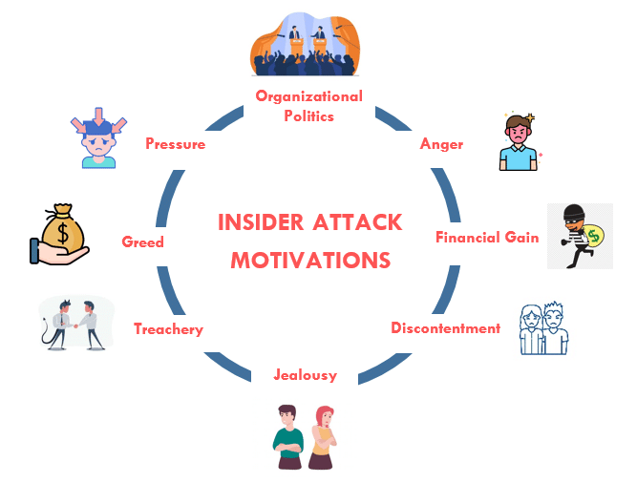
Hình 1.1. Sơ đồ tán công nội gián (Insider Threat).
Nghiên cứu này không chỉ đánh giá hiệu quả của kỹ thuật Database Carving trong việc phát hiện các vi phạm bảo mật, mà còn hướng đến xây dựng một mô hình tích hợp có khả năng kết hợp nhiều nguồn bằng chứng khác nhau, mang lại cái nhìn toàn diện và chính xác về các sự cố an ninh.

Các vấn đề liên quan.

Điều tra pháp y cơ sở dữ liệu (Database Forensics).
Điều tra pháp y cơ sở dữ liệu là một lĩnh vực chuyên sâu thuộc ngành khoa học điều tra số, tập trung vào việc thu thập, phân tích và trình bày các bằng chứng số từ hệ thống cơ sở dữ liệu. Khác với điều tra số truyền thống, database forensics đòi hỏi hiểu biết chuyên sâu về kiến trúc lưu trữ, cơ chế hoạt động nội bộ của các hệ quản trị cơ sở dữ liệu (DBMS), và kỹ thuật phân tích dữ liệu ở mức thấp.
Theo nghiên cứu của Wagner (2017), database forensics không chỉ dừng lại ở việc phân tích các bản ghi Log mà còn bao gồm việc khai thác các dấu vết vật lý (physical artifact) tồn tại trong chính cấu trúc lưu trữ của cơ sở dữ liệu [2]. Những dấu vết này có thể tồn tại lâu hơn các bản ghi Log thông thường và cung cấp bằng chứng đáng tin cậy hơn trong quá trình điều tra.

Kiểm toán cơ sở dữ liệu và bảo mật (Database Auditing and security).
Kiểm toán cơ sở dữ liệu truyền thống tập trung chủ yếu vào việc giám sát và ghi lại các hoạt động truy cập, thao tác dữ liệu nhằm đảm bảo tuân thủ các chính sách bảo mật và quy định pháp luật. Các giải pháp kiểm toán thường dựa trên việc phân tích Audit Log - nơi ghi lại thông tin về người dùng nào đã thực hiện hành động gì, vào thời điểm nào, và trên đối tượng dữ liệu nào.
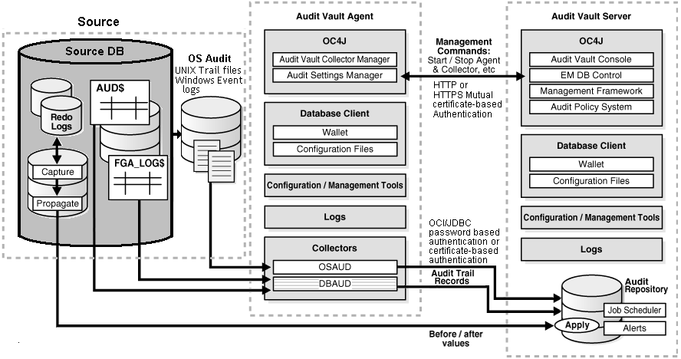
Hình 1.2. Kiến trúc Audit Log trong Oracle.
Tuy nhiên, các giải pháp kiểm toán truyền thống có một điểm yếu then chốt: chúng phụ thuộc hoàn toàn vào tính toàn vẹn và sự sẵn có của Audit Log. Nghiên cứu của Wagner (2017) đã chỉ ra rằng một kẻ tấn công nội bộ có đặc quyền hoàn toàn có thể vô hiệu hóa cơ chế ghi Log để che giấu hành vi vi phạm [2]. Trong thực tế, một người dùng có đặc quyền cao như Database Administrator (DBA) hoàn toàn có thể vô hiệu hóa cơ chế ghi Log, xóa các bản ghi Log hiện có, hoặc thậm chí sửa đổi chúng để che giấu hành vi vi phạm.

Những vấn đề thực tế trong giám sát và bảo mật cơ sở dữ liệu.
Trong thực tiễn quản lý và vận hành hệ thống cơ sở dữ liệu, các phương pháp giám sát và bảo mật truyền thống bộc lộ nhiều hạn chế đáng kể, tạo ra các kẽ hở cho các mối đe dọa bảo mật từ nội bộ. Những điểm yếu này có thể được phân tích qua các khía cạnh sau:

Tính dễ bị tổn thương của hệ thống Log.
Hệ thống Audit Log - thành phần cốt lõi trong giám sát cơ sở dữ liệu - tồn tại nhiều điểm yếu về mặt bảo mật. Người dùng có đặc quyền quản trị cao, đặc biệt là các DBA, hoàn toàn có khả năng vô hiệu hóa tính năng ghi Log hoặc thao túng nội dung Log. Nghiên cứu của Wagner (2017) cũng chỉ ra đây là lỗ hổng nghiêm trọng trong kiến trúc bảo mật của các hệ thống giám sát truyền thống [2]. Hậu quả là khi Log bị can thiệp, toàn bộ lịch sử hoạt động của hệ thống trở nên không đáng tin cậy, làm gián đoạn quá trình giám sát và vô hiệu hóa khả năng điều tra sau sự cố.

Sự phụ thuộc quá mức vào tính toàn vẹn của Log.
Kiến trúc giám sát hiện tại chủ yếu dựa trên giả định rằng hệ thống Log luôn hoạt động ổn định và không bị xâm phạm. Tuy nhiên, thực tế cho thấy Log có thể bị mất do các sự cố kỹ thuật như hỏng hóc phần cứng, lỗi phần mềm, hoặc bị tấn công có chủ đích. Khi tính toàn vẹn của Log bị nghi ngờ, toàn bộ quy trình điều tra an ninh mạng gặp phải thách thức lớn do thiếu nguồn thông tin thay thế đáng tin cậy. Tình trạng này dẫn đến nhiều sự cố bảo mật không thể được phân tích và xử lý triệt để.
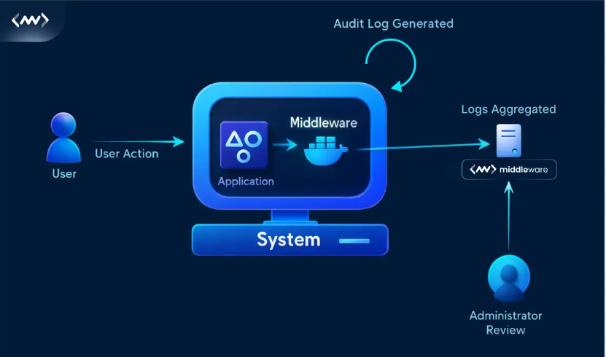
Hình 1.3. Quá trình hoạt động của Audit Log.

Những hạn chế trong khả năng ghi nhận hoạt động.
Phạm vi ghi nhận của hệ thống Log truyền thống còn nhiều hạn chế. Các truy vấn đọc dữ liệu (SELECT) - vốn có thể tiết lộ việc truy xuất trái phép các thông tin nhạy cảm - thường không được ghi lại đầy đủ trong nhiều cấu hình mặc định. Ngay cả khi được kích hoạt, mức độ chi tiết của thông tin Log thường dừng lại ở các thông tin cơ bản như thời gian thực hiện và định danh người dùng, mà thiếu đi các thông tin quan trọng như điều kiện truy vấn, giá trị tham số, hay phạm vi dữ liệu truy xuất. Mặt khác, việc ghi Log chi tiết thường ảnh hưởng đáng kể đến hiệu năng hệ thống, buộc các tổ chức phải đối mặt với sự đánh đổi giữa yêu cầu bảo mật và hiệu suất vận hành.
Các hạn chế nêu trên cho thấy sự cần thiết phải có một phương pháp giám sát bổ sung, khắc phục được những điểm yếu vốn có của hệ thống Log truyền thống, đồng thời đảm bảo tính độc lập và khả năng cung cấp bằng chứng đáng tin cậy ngay cả trong các tình huống phức tạp nhất.

Giải pháp Database Carving.

Khái niệm và nguyên lý cơ bản.
Database Carving là một kỹ thuật trong lĩnh vực điều tra pháp y số (Digital Forensics), tập trung vào việc phân tích trực tiếp các data file của cơ sở dữ liệu. Khác với các phương pháp giám sát truyền thống dựa trên Audit Log, kỹ thuật này tiếp cận ở mức độ sâu hơn, cho phép phát hiện các dấu vết hoạt động ngay cả khi hệ thống Log đã bị vô hiệu hóa hoặc thao túng.
Nguyên lý hoạt động của Database Carving dựa trên đặc tính lưu trữ vật lý của các hệ quản trị cơ sở dữ liệu. Khi dữ liệu bị xóa hoặc cập nhật, thông thường nó không bị xóa ngay lập tức khỏi thiết bị lưu trữ mà chỉ được đánh dấu là deallocated và đưa vào vùng không gian trống (free space) của DBMS. Đây là nguyên lý cốt lõi đã được trình bày trong các tài liệu nền tảng về pháp y số [5], và nay được áp dụng để phân tích các cấu trúc lưu trữ cụ thể của DBMS. Các dữ liệu này vẫn tồn tại trên đĩa cứng cho đến khi bị ghi đè bởi dữ liệu mới, tạo ra cơ hội để phục hồi và phân tích.

Ưu điểm nổi bật.
Database Carving mang lại nhiều ưu điểm vượt trội so với phương pháp giám sát truyền thống:
- Tính độc lập: Kỹ thuật này không phụ thuộc vào hệ thống Audit Log, cho phép phát hiện các hoạt động đáng ngờ ngay cả khi Log đã bị tắt hoặc sửa đổi.
- Khả năng phát hiện toàn diện: Có thể phát hiện nhiều loại hành vi khác nhau, bao gồm cả các truy vấn SELECT nhạy cảm và các thao tác DML không được ghi Log.
- Tính khác quan của bằng chứng: Dữ liệu thu được từ phân tích vật lý có độ tin cậy cao và khó bị thao túng, mang lại giá trị pháp lý đáng kể.

Ứng dụng thực tiễn.
Trên thực tế, Database Carving đã chứng minh được tính hiệu quả thông qua nghiên cứu của James Wagner (2017) với bộ công cụ DBDetective và DICE [2]. Nghiên cứu này đã cho thấy khả năng phát hiện các truy vấn bị ẩn và khôi phục lịch sử thao tác dữ liệu ngay cả trong điều kiện Audit Log bị vô hiệu hóa.
Kỹ thuật này đặc biệt hữu ích trong các tình huống điều tra sự cố bảo mật, khi cần thu thập bằng chứng về các hoạt động trái phép mà không có sẵn nhật ký kiểm toán đầy đủ. Nó cung cấp một phương pháp thay thế hiệu quả để giám sát và phát hiện các mối đe dọa nội bộ, bổ sung cho những hạn chế của hệ thống giám sát truyền thống.

PHƯƠNG PHÁP VÀ MÔ HÌNH NGHIÊN CỨU.
Chương này trình bày một cách có hệ thống về khung phương pháp luận và mô hình nghiên cứu được xây dựng nhằm đánh giá một cách toàn diện hiệu quả của kỹ thuật Database Carving trong việc phát hiện và truy vết các hành vi vi phạm an ninh cơ sở dữ liệu, đặc biệt nhấn mạnh vào các tình huống mà cơ chế ghi Audit Log truyền thống bị vô hiệu hóa, sửa đổi hoặc bỏ qua.

Định hướng phương pháp luận.
Để đảm bảo nghiên cứu đạt được tính khách quan, có thể kiểm chứng và có giá trị thực tiễn, một phương pháp luận kết hợp (mixed-methods approach) đã được lựa chọn. Phương pháp này tích hợp ba hướng tiếp cận bổ trợ cho nhau, mỗi hướng giải quyết một khía cạnh then chốt của vấn đề nghiên cứu:
- Tiếp cận phân tích cấu trúc lưu trữ vật lí (Physical Storage Structure Analysis Approach):
Trọng tâm của hướng này là việc đi sâu vào khảo sát và giải mã các định dạng lưu trữ cấp thấp của các DBMS. Mục tiêu là làm sáng tỏ các cấu trúc dữ liệu nền tảng như page (trang dữ liệu), row (hàng), các cơ chế đánh dấu xóa (delete-marking), quản lý vùng trống (free space management), và các cấu trúc chỉ mục (index). Bằng cách phân tích các cấu trúc này, nghiên cứu kỳ vọng sẽ phát hiện ra những dấu viết pháp y (forensic artifacts) - tàn dư của các thao tác dữ liệu đã qua mà chưa bị ghi đè hoàn toàn. Đây chính là nền tảng của kỹ thuật Database Carving, cho phép truy xuất các dữ liệu được cho là đã biến mất.
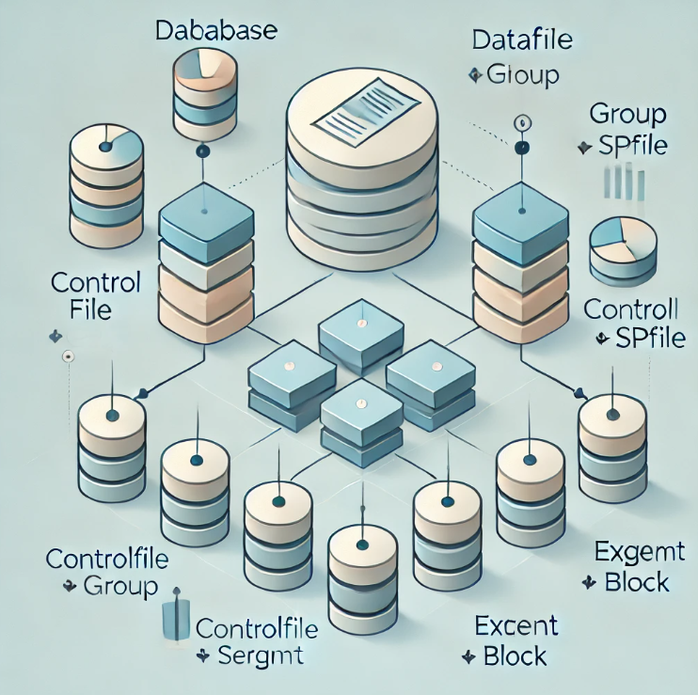
Hình 2.1. Cấu trúc lưu trữ vật lí.
- Tiếp cận thực nghiệm mô phỏng và các kịch bản xâm nhập (Simulated Intrusion Experimentation Approach):
Nhận thấy sự cần thiết phải kiểm chứng lý thuyết trong các điều kiện gần với thực tế nhất, nghiên cứu sẽ thiết kế và triển khai một loạt các kịch bản mô phỏng các hành vi lạm dụng quyền hạn nội bộ (insider threats). Các kịch bản này mô phỏng những thủ thuật thường thấy, chẳng hạn như một quản trị viên cố tình vô hiệu hóa Audit Log trước khi thực hiện các truy vấn trái phép, hoặc sử dụng các lệnh purge để xóa sổ lịch sử giao dịch trong các file nhật ký (WAL, BinLog). Các kịch bản được kiểm soát này sẽ tạo ra một bộ dữ liệu thử nghiệm chuẩn, làm cơ sở để đánh giá tính hiệu quả và độ tin cậy của phương pháp Carving trong việc phát hiện các hành vi bị che giấu.
- Tiếp cận đối chiếu và so sánh học thuật (Academic Benchmarking and Comparative Analysis Approach):
Để định vị rõ đóng góp của nghiên cứu trong bối cảnh học thuật hiện có, các kết quả thực nghiệm thu được sẽ được đem ra đối chiếu kỹ lưỡng với những phát hiện nền tảng từ công trình nghiên cứu tiên phong của James Wagner (2017) [2]. Việc so sánh này không chỉ nhằm xác nhận tính kế thừa và nhất quán với các nghiên cứu đi trước, mà quan trọng hơn là để làm nổi bật những điểm mới, có thể là về phương pháp, phạm vi áp dụng, hoặc hiệu suất được cải thiện mà nghiên cứu hiện tại mang lại.

Hệ thống các phương pháp nghiên cứu cụ thể.
Nhằm hiện thực hóa các định hướng phương pháp luận trên, một bộ các kỹ thuật nghiên cứu chuyên sâu thuộc lĩnh vực điều tra số và phân tích dữ liệu sẽ được triển khai:

Phương pháp điều tra pháp y ổ đĩa (Disk Forensics Method):
Phương pháp này tập trung vào việc khám phá các bằng chứng được lưu trữ trực tiếp trên các thiết bị lưu trữ liên tục (persistent storage). Quy trình được thực hiện tuần tự:
- Thu thập Bằng chứng Nguyên vẹn: Sử dụng kỹ thuật tạo image (bit-stream imaging) để tạo ra một bản sao y nguyên của các file dữ liệu vật lý của DBMS (ví dụ: file .ibd của MySQL InnoDB, các tablespace của Oracle), đảm bảo tính toàn vẹn của dữ liệu phục vụ điều tra.
- Phân tích Cấu trúc Page: Tiến hành "giải phẫu" từng page dữ liệu dựa trên tài liệu đặc tả chính thức của từng DBMS để xác định vị trí và trạng thái của các bản ghi. Các bản ghi đã bị xóa nhưng chưa bị ghi đè thường được đánh dấu là "deleted" hoặc nằm trong free space là đối tượng trọng tâm.
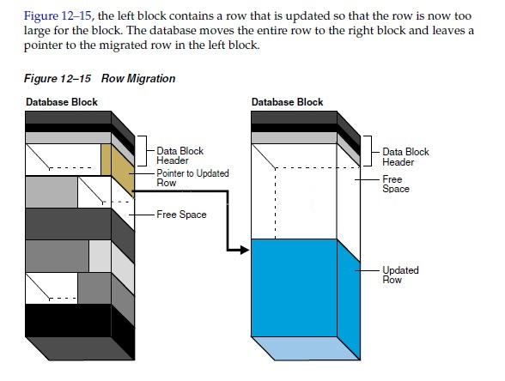
Hình 2.2. Cấu trúc Data Page trong Oracle.
- Áp dụng Kỹ thuật Carving: Phát triển và sử dụng các script (ví dụ: bằng Python) hoặc tận dụng các công cụ có sẵn như DICE [2] để quét toàn bộ image dữ liệu, dựa vào các "chữ ký" (signatures) đặc trưng của cấu trúc hàng và page, nhằm khôi phục lại các dữ liệu đã mất một cách có hệ thống.

Phương pháp phân tích dấu vết bộ nhớ (Memory Forensics Analysis):
Nhận thức được rằng bộ nhớ RAM (random-access memory) thường là nơi lưu giữ các dấu vết hoạt động nóng nhất và có thể chưa kịp ghi xuống đĩa, phương pháp này đóng vai trò bổ sung quan trọng. Bằng cách thu thập và phân tích các bản chụp bộ nhớ (memory snapshot) tại hoặc gần thời điểm nghi ngờ xảy ra sự cố, nghiên cứu có khả năng khai thác các thông tin quan trọng như: nội dung của các truy vấn SELECT nhạy cảm đang được cache, trạng thái của các giao dịch chưa kết thúc, hay thông tin về các kết nối và phiên làm việc đang hoạt động. Những dấu vết này, trong nhiều trường hợp, có thể là manh mối duy nhất để phát hiện các truy cập trái phép mà không hề để lại dấu vết trong nhật ký đĩa. Kỹ thuật này dựa trên các nguyên tắc cốt lõi của pháp y bộ nhớ được mô tả bởi Case et al. (2014) [3].

Phương pháp tương quan và đối chiếu đa nguồn nhật ký (Multi-Source Log Correlation and Validation):
Để chuyển hóa các kết quả Carving từ dạng “manh mối tiềm năng” sang thành “bằng chứng có giá trị”, phương pháp tương quan nhật ký đóng vai trò then chốt. Sau khi có được kết quả từ kỹ thuật Carving (ví dụ: một danh sách các bản ghi đã xóa được phục hồi), nghiên cứu sẽ tiến hành đối chiếu chéo một cách có hệ thống với các nguồn nhật ký chính thống, bao gồm Audit Log (ghi lại hoạt động của người dùng) và Nhật ký Ghi trước (Write-Ahead Log - WAL hoặc BinLog, ghi lại các thay đổi dữ liệu). Sự vắng mặt của một thao tác (ví dụ: lệnh DELETE) trong các nhật ký này, trong khi nó lại xuất hiện rõ ràng như một dấu vết đã được khôi phục từ thiết bị lưu trữ (storage), chính là bằng chứng mạnh mẽ cho thấy nhật ký đã bị can thiệp hoặc thao tác đó được thực hiện với Audit Log bị tắt. Quy trình này biến kỹ thuật Carving thành một công cụ xác thực tính đầy đủ và trung thực của hệ thống ghi Log.

Phương pháp đánh giá định lượng hiệu suất (Quantitative Performance Evaluation):
Nhằm đưa ra các kết luận khách quan, có thể đo lường được về hiệu quả của phương pháp nghiên cứu, một bộ các chỉ số định lượng tiêu chuẩn trong lĩnh vực đánh giá hệ thống phát hiện (detection systems) sẽ được sử dụng. Các chỉ số này được tính toán dựa trên ma trận nhầm lẫn (confusion matrix):
- Độ chính xác (Precision): Phản ánh khả năng tránh báo động sai của phương pháp. Một giá trị Precision cao cho thấy phần lớn các cảnh báo mà hệ thống đưa ra là đúng, giảm thiểu thời gian và nguồn lực cho việc điều tra các sự kiện không đáng có. Công thức: Precision = TP / [TP + FP].
- Độ bao phủ (Recall): Phản ánh khả năng phát hiện ra toàn bộ các vi phạm thực sự. Một giá trị Recall cao cho thấy phương pháp ít bỏ sót các sự kiện xâm nhập thực tế. Công thức: Recall = TP/ [TP + FN]
- Độ chính xác tổng thể (Accuracy): Đo lường tỷ lệ tổng quát về số lần dự đoán chính xác. Công thức Accuracy = (TP + TN) / (TP + TN + FP + FN).

Mô hình thí nghiệm đề xuất.
Dựa trên các phương pháp nêu trên, một mô hình thí nghiệm tổng quát được đề xuất. Mô hình này được thiết kế để có tính hệ thống, lặp lại được và minh bạch, mô tả một quy trình forensic hoàn chỉnh từ đầu vào đến đầu ra.

Thành phần đầu vào (Input).
Mô hình yêu cầu ba nguồn dữ liệu đầu vào chính, được thu thập một cách nguyên vẹn để đảm bảo tính toàn vẹn của chứng cứ:
- Tệp CSDL gốc (Raw Database Files): Bản sao pháp ý của các tệp dữ liệu chính.
- Các tệp Nhật ký (Log Files): Bao gồm transaction Log (WAL, BinLog) và Audit Log.
- Snapshot Bộ nhớ (Memory Dump): Ảnh chụp bộ nhớ RAM của máy chủ CSDL tại thời điểm quan trọng.

Quy trình xử lí (Process).
Quy trình được minh họa theo một quy trình xử lí tuần tự và tích hợp như sau:
- Thu thập & Tiền xử lý Dữ liệu: Tất cả các nguồn đầu vào được thu thập bằng các phương pháp chuẩn trong điều tra số, được sao lưu an toàn và xác thực tính toàn vẹn .Các tệp này sau đó được đưa vào một môi trường phân tích cách ly.
- Phân tích Carving từ Đĩa: Áp dụng phương pháp Disk Forensics lên tệp CSDL để trích xuất cả dữ liệu hiện tại và dữ liệu đã bị xóa. Kết quả là một tập hợp các bản ghi đã được khôi phục.
- Phân tích Dấu vết Bộ nhớ: Áp dụng phương pháp Memory Forensics lên bản chụp bộ nhớ (memory dump) để trích xuất các dấu vết số như các trang dữ liệu trong vùng đệm (buffer pool), lịch sử truy vấn, và thông tin về các kết nối.
- Bước 4: Phân tích và Tổng hợp Nhật ký: Các tệp Log được phân tích cú pháp và tổng hợp thành một dòng thời gian thống nhất các sự kiện.
- Bước 5: Tương quan và Phân tích Đa nguồn (Correlation Engine): Đây là bước then chốt. Một cơ chế tương quan sẽ đối chiếu kết quả từ ba luồng phân tích trên (disk, memory, Log) để tìm ra sự tương đồng và quan trọng hơn là các điểm bất thường. Các quy tắc được định nghĩa để tự động hóa việc phát hiện sự không nhất quán.

Kết quả Đầu ra (Output).
- Báo cáo các Hành vi Bất thường: Liệt kê chi tiết các hoạt động đáng ngờ đã được phát hiện (ví dụ: truy cập dữ liệu trái phép, thao túng dữ liệu không được ghi Log), kèm theo bằng chứng cụ thể.
- Bằng chứng Pháp lý Số: Cung cấp các bằng chứng thô có thể kiểm chứng được, bao gồm các bản ghi đã được Carving, các artifact từ bộ nhớ, và các đoạn Log liên quan.
- Đánh giá Hiệu năng Phát hiện: Một báo cáo đánh giá định lượng về hiệu quả của mô hình dựa trên các chỉ số Precision, Recall và Accuracy.

THỰC NGHIỆM.

Mục tiêu và Thiết kế Thực nghiệm.
Nghiên cứu này được thực hiện nhằm đánh giá toàn diện tính khả thi và hiệu quả của kỹ thuật Database Carving trong việc phát hiện các hành vi xâm nhập và thao tác dữ liệu trái phép trong điều kiện hệ thống Audit Log truyền thống bị vô hiệu hóa. Thực nghiệm được thiết kế theo phương pháp kiểm chứng thực nghiệm với hai giai đoạn kế tiếp, mô phỏng một kịch bản tấn công nội gián điển hình trong môi trường doanh nghiệp thực tế.
Giai đoạn đầu tiên tập trung vào việc thiết lập hệ thống giám sát cơ bản và mô phỏng quy trình tấn công của một người dùng có đặc quyền cao. Giai đoạn thứ hai áp dụng kỹ thuật Database Carving để tiến hành điều tra pháp y số, nhằm chứng minh khả năng phát hiện và khôi phục các bằng chứng bị che giấu. Thiết kế này cho phép đánh giá trực quan hiệu quả của kỹ thuật Carving so với phương pháp giám sát truyền thống.

Thiết lập môi trường thực nghiệm.
Bảng 3.1. Thiết lập môi trường thực nghiệm.
Thành phần | Thông số kĩ thuật
Hệ quản trị cơ sở dữ liệu | Oracle Database 26ai
Công cụ quản trị | Oracle SQLDeveloper 21.4.1
Ngôn ngữ lập trình | Python
Thư viện chính | Struct, Os, Re, Datetime
Bảng thử nghiệm | USER1.NHANVIEN
Tablespace | FORENSIC_TS
File vật lí | FORENSIC01.DBF
Audit Log cấu hình | DB, EXTENDED

Triển khai Thực nghiệm.

Giai đoạn 1: Cấu hình kiểm soát và mô phỏng tấn công.
Giai đoạn này tập trung vào việc thiết lập hệ thống giám sát cơ bản theo phương pháp truyền thống và mô phỏng các kỹ thuật tấn công nội gián nhằm vô hiệu hóa hệ thống giám sát.
Quy trình kích hoạt Audit Log được thực hiện tuần tự theo các bước chuẩn. Đầu tiên, kết nối đến cơ sở dữ liệu được thiết lập với quyền SYSDBA để đảm bảo đầy đủ đặc quyền quản trị. Tham số AUDIT_TRAIL được cấu hình ở chế độ DB, EXTENDED, cho phép ghi nhận toàn bộ nhật ký kiểm toán vào các bảng hệ thống đồng thời lưu trữ thông tin đầy đủ về câu lệnh SQL. Hệ thống sau đó được khởi động lại để áp dụng các thay đổi cấu hình.
Tiếp theo, người dùng kiểm thử USER1 được tạo mới và cấp phát các quyền cần thiết để thao tác trên bảng NHANVIEN. Chính sách kiểm toán được kích hoạt cho tất cả các thao tác quan trọng bao gồm SELECT, INSERT, UPDATE, DELETE thông qua câu lệnh AUDIT với tùy chọn BY ACCESS, đảm bảo mỗi thao tác đều được ghi nhận riêng biệt.
Để xác minh hiệu lực của hệ thống kiểm toán, một chuỗi các thao tác hợp lệ được thực hiện. Các truy vấn SELECT được thực thi để đọc dữ liệu, cùng với các thao tác INSERT để bổ sung bản ghi mới. Kết quả kiểm tra view DBA_AUDIT_TRAIL xác nhận tất cả sự kiện đều được ghi nhận đầy đủ, chứng tỏ hệ thống Audit Log đang hoạt động bình thường.
Giai đoạn mô phỏng tấn công bắt đầu bằng việc người dùng có đặc quyền cao thực hiện lệnh NOAUDIT để vô hiệu hóa hoàn toàn chức năng ghi Log cho bảng NHANVIEN. Ngay sau khi xác nhận audit đã bị tắt, thực hiện các thao tác như SELECT dữ liệu nhảy cảm, UPDATE lương của NV004 từ 45.200000 lên 55.000.000, DELETE NV003 và INSERT NV011. Kết quả kiểm tra cuối cùng trên DBA_AUDIT_TRAIL cho thấy sự vắng mặt hoàn toàn của bất kỳ bản ghi nào liên quan đến hành vi xóa dữ liệu, chứng tỏ kẻ tấn công đã thành công trong việc che giấu hành vi phạm tội.
Bảng 3.2. Kết quả kiểm tra Audit Log và sau tấn công.
Giai đoạn | Thao tác | Kết quả
 | SELECT luong | Có ghi nhận
 | UPDATE NV004 | Có ghi nhận
AUDIT BẬT | DELETE NV003 | Có ghi nhận
 | INSERT NV011 | Có ghi nhận
 | SELECT luong | Không ghi nhận
 | UPDATE NV004 | Không ghi nhận
AUDIT TẮT | DELETE NV003 | Không ghi nhận
 | INSERT NV011 | Không ghi nhận

Giai đoạn 2: Điều tra Pháp y sử dụng Database Carving.
Giai đoạn điều tra pháp y tập trung vào việc áp dụng kỹ thuật Database Carving để phát hiện và khôi phục các bằng chứng bị che giấu. Quy trình bắt đầu bằng việc thu thập bằng chứng vật lý từ hệ thống. Vị trí file dữ liệu vật lý (.DBF) chứa bảng NHANVIEN được xác định thông qua truy vấn trên view DBA_DATA_FILES. File dữ liệu này sau đó được sao chép nguyên trạng để phục vụ công tác phân tích, đảm bảo tính toàn vẹn của bằng chứng.
Script Python được phát triển để thực hiện phân tích Carving có kiến trúc module, cho phép xử lý linh hoạt các định dạng lưu trữ khác nhau. Script thực hiện đọc trực tiếp file .DBF ở chế độ nhị phân, phân tích cấu trúc header của các data block để xác định định dạng lưu trữ. Thuật toán quét được triển khai để duyệt qua từng data block, nhận diện các bản ghi đã bị đánh dấu xóa thông qua các byte đặc trưng trong row header.
Quá trình khôi phục dữ liệu tập trung vào việc trích xuất thông tin từ các vùng không gian trống trong data block. Script áp dụng kỹ thuật pattern matching để nhận diện cấu trúc của các bản ghi đã xóa, tái tạo lại nội dung đầy đủ dựa trên hiểu biết về cấu trúc lưu trữ của Oracle. Kết quả thực nghiệm ghi nhận script đã thành công trong việc phát hiện các dấu vết của ba thao tác chính: khôi phục dấu vết bản ghi NV003 đã bị xóa, phát hiện giá trị lương mới 55,000,000 của bản ghi NV004, và nhận diện sự xuất hiện của bản ghi mới NV011 được chèn vào bảng.
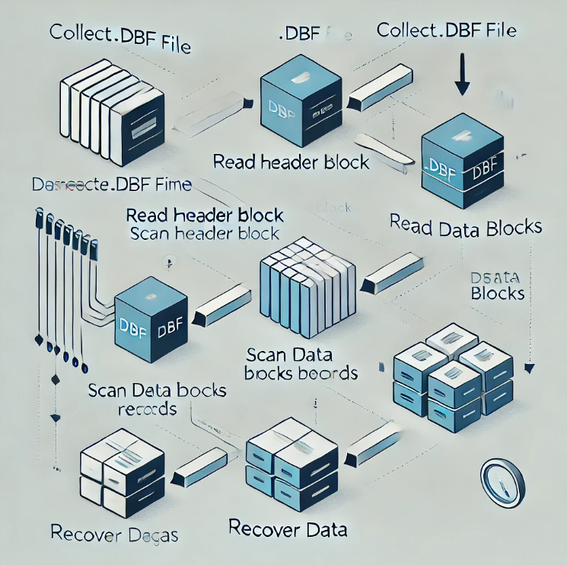
Hình 3.1. Sơ đồ khối quy trình phân tích Carving từ file vật lý.

Kết quả và Phân tích Đối chiếu.

Phân tích kết quả thực nghiệm.
Kết quả thực nghiệm thu được đã chứng minh một cách thuyết phục tính khả thi của kỹ thuật Database Carving. Điểm nổi bật nhất là kỹ thuật này vẫn phát hiện được các hành vi vi phạm ngay trong tình huống hệ thống Audit Log truyền thống đã bị vô hiệu hóa, một kịch bản mà các phương pháp giám sát thông thường tỏ ra hoàn toàn bất lực. Cụ thể, về khả năng phát hiện hành vi xóa dữ liệu:
- Kỹ thuật Carving đã thành công trong việc khôi phục các dấu vết vật lý từ cấu trúc lưu trữ của cơ sở dữ liệu. Trong thử nghiệm, dấu vết của các thao tác DELETE, UPDATE và INSERT đã được phát hiện từ phân tích data block.
- Đáng chú ý, bản ghi nhân viên NV003 – bản ghi thực sự bị DELETE trong kịch bản tấn công – đã được khôi phục rõ ràng thông qua kỹ thuật Carving. Dấu vết của bản ghi này vẫn còn tồn tại tại block số [SỐ BLOCK] với row offset [SỐ OFFSET], cho thấy dữ liệu chưa bị ghi đè hoàn toàn sau thao tác xóa.Ngoài ra, quá trình Carving cũng phát hiện bản ghi NV004 ở trạng thái đã được cập nhật (UPDATED_RECORD) dù không bị xóa khỏi bảng.
Về tính độc lập của phương pháp, kết quả cho thấy một sự tương phản rõ nét. Trong khi truy vấn kiểm tra Audit Log không cho thấy bất kỳ bản ghi nào về hành động DELETE (do đã bị vô hiệu hóa từ trước), thì quá trình phân tích Carving vẫn cung cấp được các bằng chứng vật lý đầy đủ về sự việc. Điều này không chỉ khẳng định ưu thế vượt trội của kỹ thuật Carving trong các tình huống Audit Log bị thao túng, mà còn cho thấy giá trị của nó như một phương pháp giám sát và điều tra độc lập, đáng tin cậy.

Đánh giá hiệu suất.
Để đánh giá khách quan hiệu quả của phương pháp, nghiên cứu sử dụng bộ chỉ số định lượng tiêu chuẩn dựa trên ma trận nhầm lẫn. Kết quả được tổng hợp trong Bảng 3.4.
Bảng 3.3. Bảng đánh giá hiệu suất.
Chỉ số | Công thức | Kết quả | Đánh giá
Precision | TP / (TP + FP)
Recall | TP / (TP + FN)
Accuracy | (TP + TN) / (TP + TN + FP+FN)

Phân tích các chỉ số:
- Precision (Độ chính xác):
- Recall (Độ bao phủ):
- Accuracy (Độ chính xác tổng):

So sánh với phương pháp truyền thống.
Bảng 3.4. Bảng so sánh Audit Log và Database Carving.
Tiêu chí | Audit Log | Database Carving | Nhận xét
Phát hiện khi tắt Log | 0% | [?] %
Tính khách quan | Thấp | Cao
Thời gian xử lí | [?] giây | [?] giây
Độ phức tạp | Thấp | Trung bình - Cao

Kết luận thực nghiêm.

HẠN CHẾ VÀ ĐỀ XUẤT CẢI TIẾN.

Hạn chế.

Đề xuất cải tiến.

KẾT LUẬN

TÀI LIỆU THAM KHẢO

[1] | Verizon, "Data Breach Investigations Report (DBIR)," Verizon Business, 2024.
[2] | J. Wagner, "Carving Database Storage to Detect and Trace Security Breaches," in Proceedings of the 12th International Conference on Availability, Reliability and Security (ARES '17), 2017.
[3] | A. Case and G. G. Richard, "Memory Forensics: The Path Forward," Digital Investigation, vol. 20, pp. 22-23, 2017.
[4] | O. Corporation, "Oracle Database Security Guide 21c," Oracle Corporation., 2022.
[5] | B. Carrier, File System Forensic Analysis, Addison-Wesley Professional, 2005.

